《数据库系统》课内实验指导书

——实验6：RAG（DB+LLM）

一、实验目的
1) 了解RAG的定义和实现过程；
2) 体会数据库与大模型结合的应用实践；
3) 学会在本地部署一个专属的AI知识库。

二、实验要求
1) 提交内容：实验报告（对部署过程进行必要截图和文字说明）+ 实现代码 +
语料文件；
注意：语料文件，即包含语料的文本数据和向量数据。可以在python/note book中读出向量表当中的内容，整理之后输出到一个txt文件中，也可以直接导出向量数据库中存储文本和向量的向量表sql文件。
2) 提交时间：5.22晚上之前；
3) 文件命名为：姓名-班级-学号-实验6。

三、实验内容
1) 方案一：完成给定的关于RAG的题目练习。
2) 方案二：自主选择数据库与大模型结合的实践应用（除RAG亦可），重点是要体会数据库与大模型的结合过程和优缺点。

从两个方案中选择一个作为本次实验内容！

四、RAG（检索增强生成）

4.1介绍
LLM（大型语言模型）的不足：
1）数据时效性
2）幻觉问题

RAG (Retrieval-Augmented Generation，检索增强生成): 该技术通过从外部知识库中检索相关信息，并将其作为提示（Prompt）输入给大型语言模型（LLM），以生成更准确、可靠的回答。
- （1）检索：“检索”的任务是收集相关信息，这就需要依赖向量数据库。向量数据库的核心思想是将文本转换成向量，然后将向量存储在数据库中，当用户输入问题时，将问题转换成向量，然后在数据库中搜索最相似的向量和上下文，最后将文本返回给用户。
- 向量数据库的学习链接：
- https://blog.csdn.net/a2875254060/article/details/139222079、https://blog.csdn.net/Z4400840/article/details/144964802。
- （2）生成：“生成”的任务是生成高质量的回答。

针对LLM的不足，RAG的改进之处：
1）针对数据时效性：大模型无法内生实时数据，RAG 通过接入外部数据库，实时调取最新数据，确保回答时效性。
2）针对幻觉问题：RAG生成内容前先检索权威信源（如学术数据库、政府官网），通过 “证据锚定” 强制大模型基于检索结果输出，大幅降低幻觉率。

基于RAG生成的回答更准确、更可靠、更时效！

4.2 流程
Phase1：数据预处理与向量化。
将本地知识库的数据进行清洗和结构化处理等，然后使用 文本嵌入模型（如nomic-embed-text）将文档分块后的文本转化为向量（Embedding），存储到向量数据库（如openGauss的向量检索模块），同时保留原始文档内容及元数据，用于后续定位和引用。
Phase2：用户问题处理。
对用户输入的问题进行分词、语法分析等处理，然后同样使用嵌入模型将问题转化为向量，确保与文档向量在同一特征空间，便于后续相似度计算。
Phase3：向量相似度匹配。
通过向量数据库（如 OpenGauss 的向量检索功能），计算问题向量与文档向量的相似度（如余弦相似度、内积等），检索出最相关的 Top-K 文档块。
Phase4：文档整合与上下文构建。
对检索到的文档块按相似度排序，保留高置信度的文本。将筛选后的文档内容与用户问题拼接，形成模型输入的上下文（格式如：“问题：XXX\n 参考文档：XXX”），确保生成模型能基于最新、最相关的知识作答。
Phase5：生成回答。
将拼接后的上下文输入生成模型（如DeepSeek），通过提示工程（如Prompt）引导模型结合检索到的文档生成答案。

五、搭建基础环境

5.1 ollama下载
ollama是一款开源的本地大语言模型（LLM）运行与管理工具，可以实现在本地快速部署和使用大型语言模型。
登录官网https://ollama.com/download/windows下载。
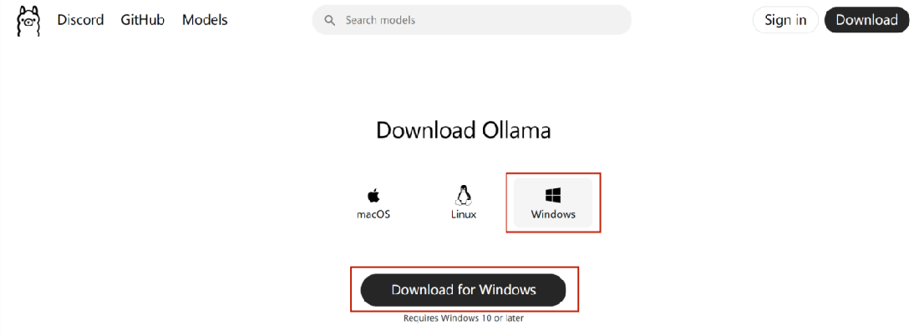

若网速太差，可通过服务器安装:

5.2 下载ollama的pypi包
- 指令：pip3 install ollama。
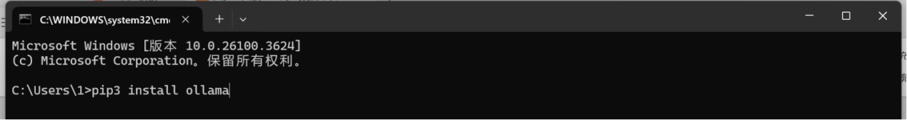
- 指令：ollama --version
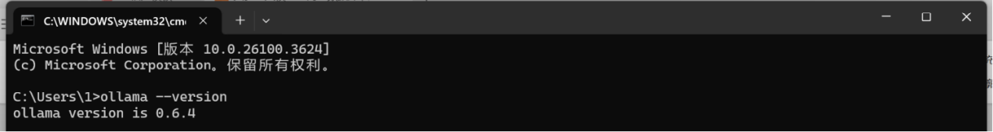

5.3 选择关键模型
nomic-embed-text：文本嵌入模型，用于问题数据和文档数据向量化。
deepseek：大语言模型，用于生成回答。
- 指令：ollama pull nomic-embed-text
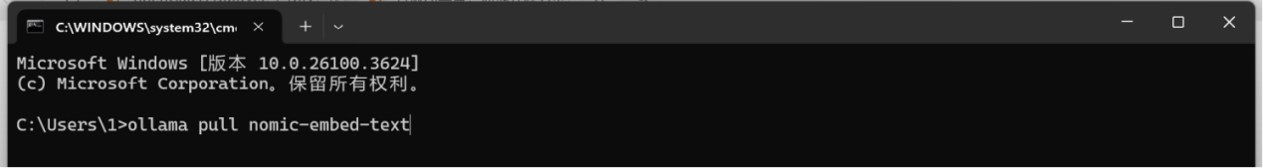
- 指令：ollama pull deepseek-r1
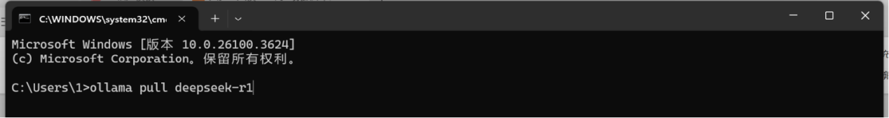

5.4 获取镜像
由于RAG中需要使用到向量数据库，所以我们选择opengauss7.0.0（支持向量扩展），同时为了确保各个组件之间无缝兼容并顺利运行，我们选择使用 python3.11以上版本。

- 拉取opengauss7.0.0镜像，指令：docker pull opengauss/opengauss:latest
- 如果网速过差，可直接加载包，指令：docker load -i openGauss-Docker-7.0.0-RC1.tar
- 验证镜像状态，指令：docker images

5.5 运行容器
实例化opengauss/opengauss镜像为opengauss容器
执行命令：
“docker run -d --name opengauss -e GS_PASSWORD=openGauss@123 -p 5432:5432 --privileged=true opengauss/opengauss:latest”
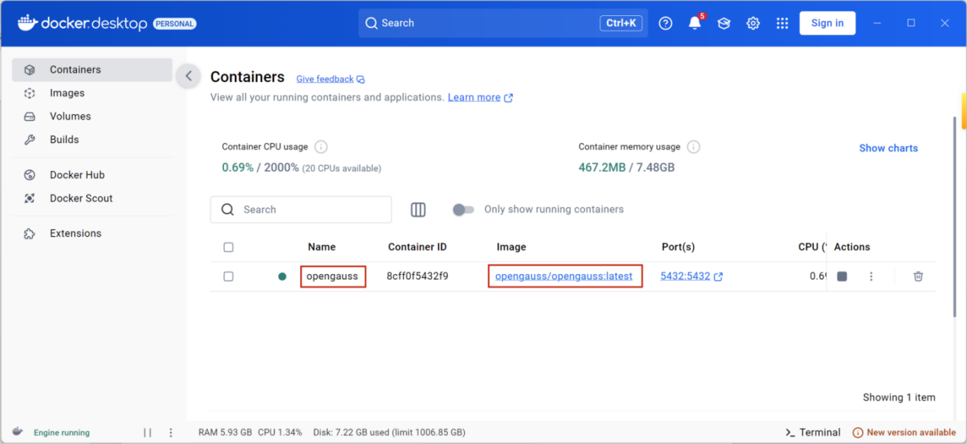

5.6 进入容器
1）执行命令：“su omm”
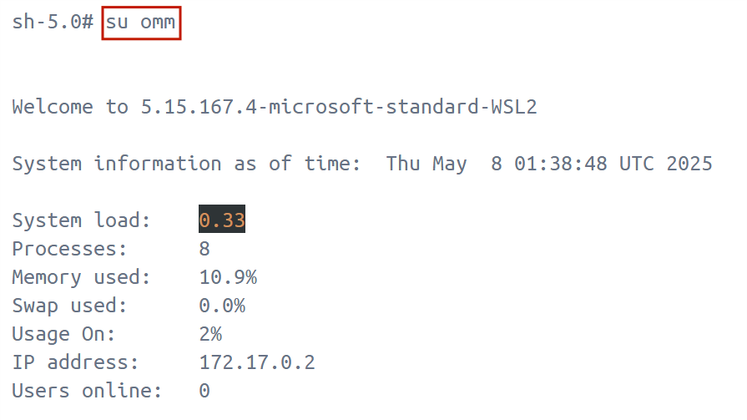
2）无需额外配置工作，可直接使用gsql
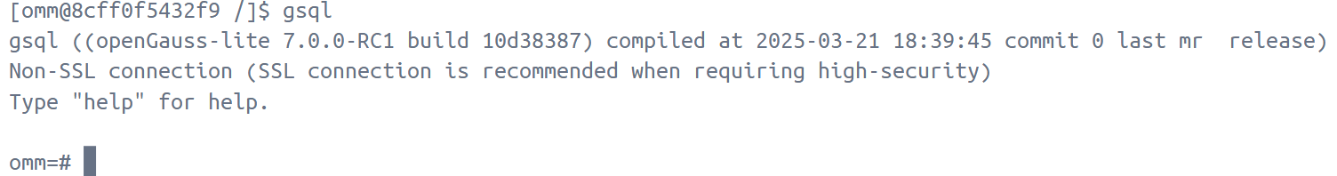

六、构建RAG实例

6.1 Phase1：数据预处理
我们以openGauss基础语料知识为例，通过deepseek-r1，做一个基础版的数据库智能问答小助手！
1）openGauss 部分语料数据作为本地知识，下载文件：
指令：curl -o myd.md https://gitee.com/opengauss/website/raw/v2/app/zh/faq/index.md
2）对语料进行预处理：
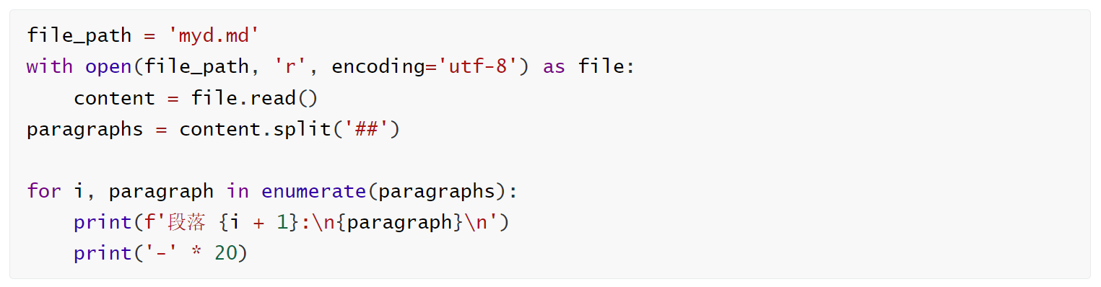
语料的形式，如：
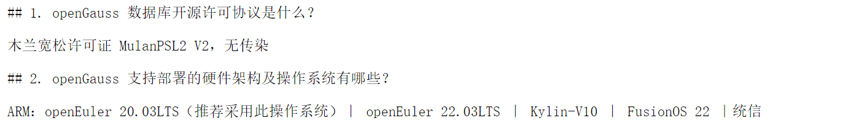

6.1 Phase1：数据向量化
基于nomic-embed-text嵌入模型，这里进行简单测试如下：
例子：
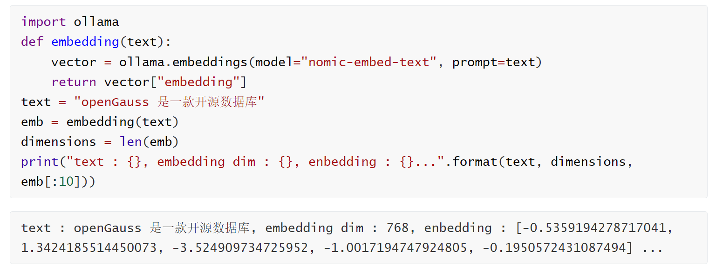
1）根据事先启动的openGauss docker服务连接信息建立连接：
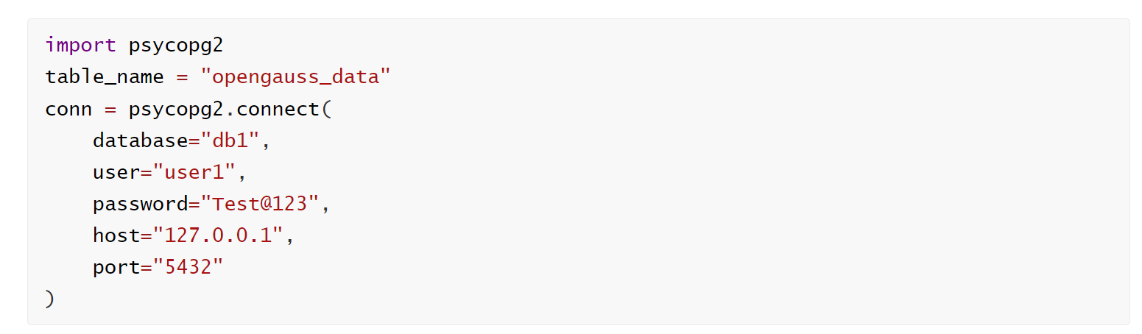
2）创建包含文本数据和向量数据的table：
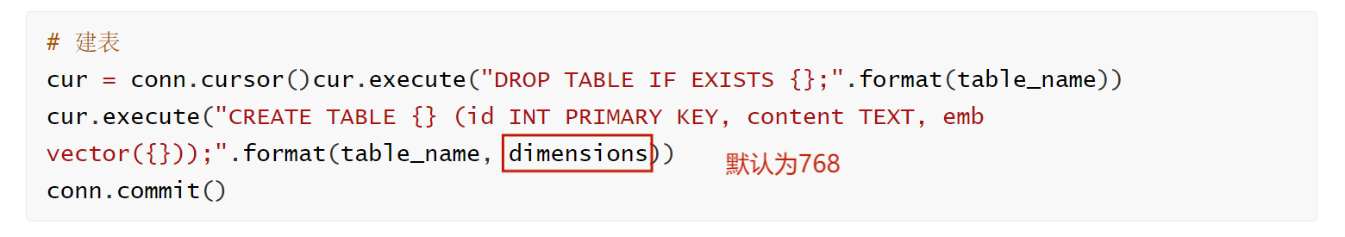
3）将处理好的语料数据向量化后导入到openGauss数据库中，并创建索引：
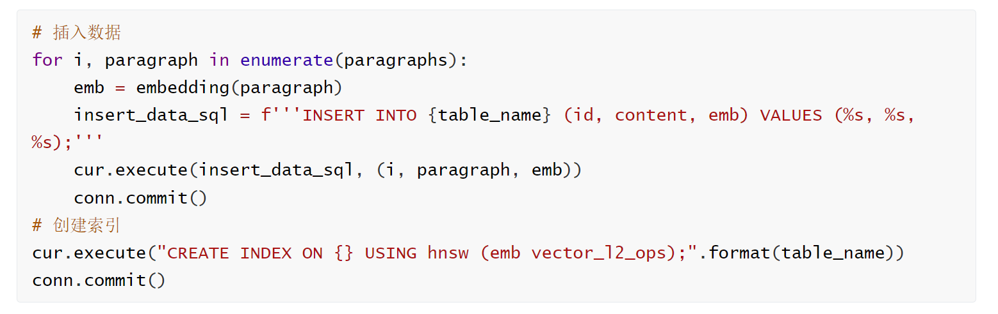

6.2 Phase2：用户问题处理
1）我们尝试询问如下问题：
2）在openGauss中检索该问题以获取之前导入数据库中的相关文档：
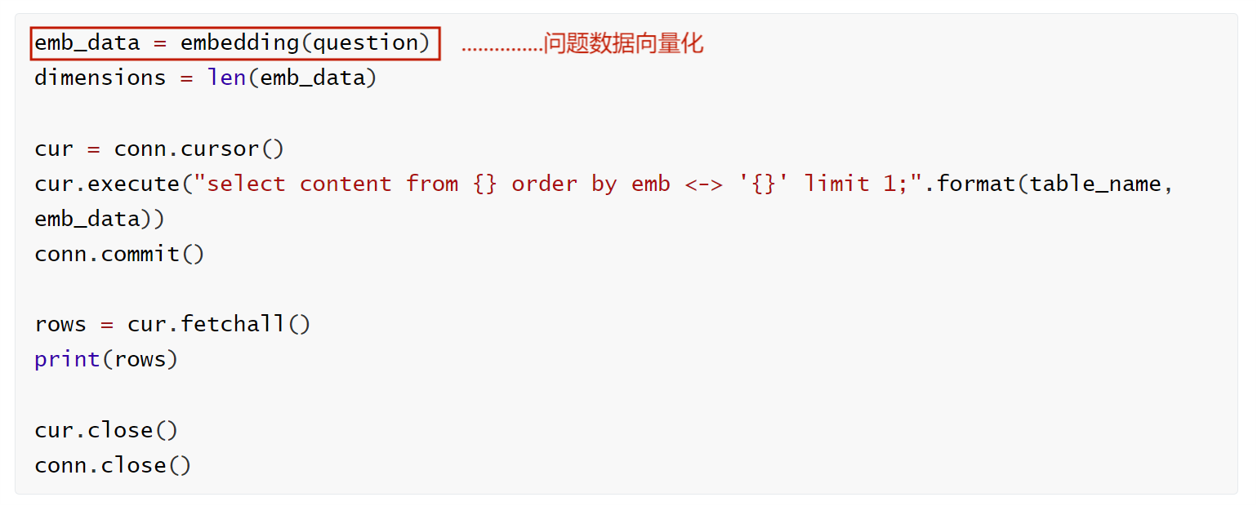

6.3 Phase3：向量相似度匹配
检索出最相关的 Top-K 文档块：
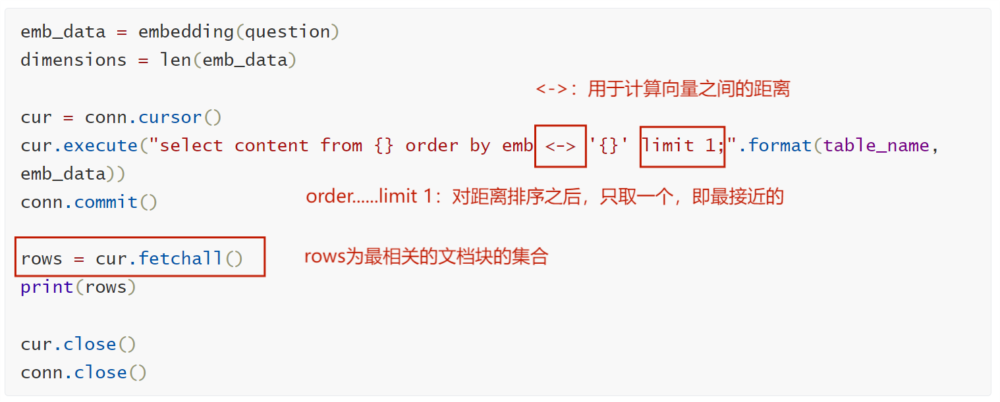
rows内容：
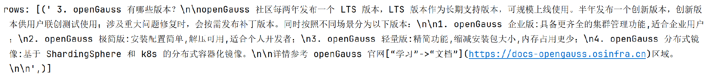

6.4 Phase4：文档整合与上下文构建
借助openGauss检索结果作为上下文，将文档进行格式化处理：
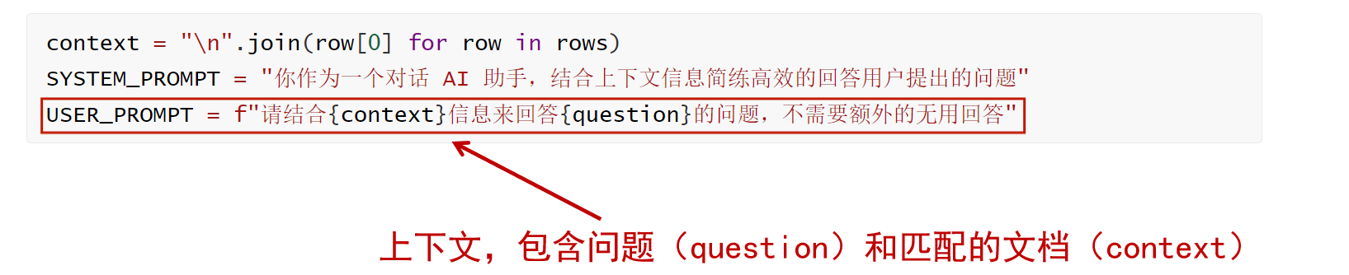

6.5 Phase5：生成回答
1）用Prompt引导基于ollama平台的deepseek-r1大模型进行知识问答：
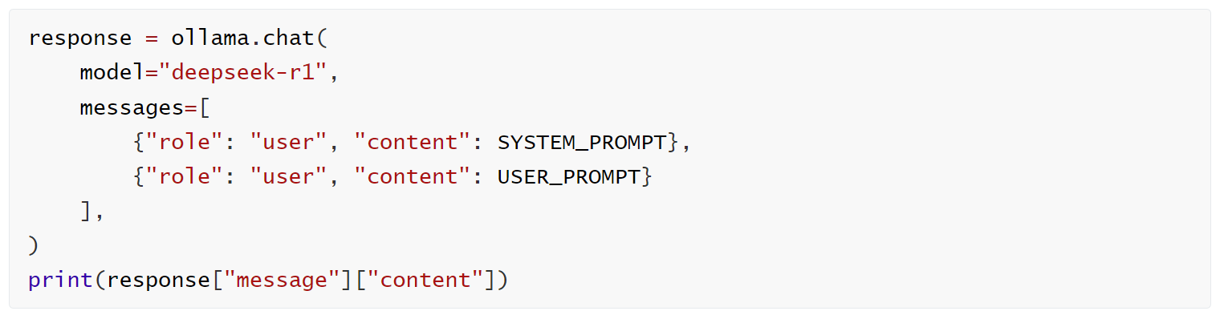
2）输出结果：
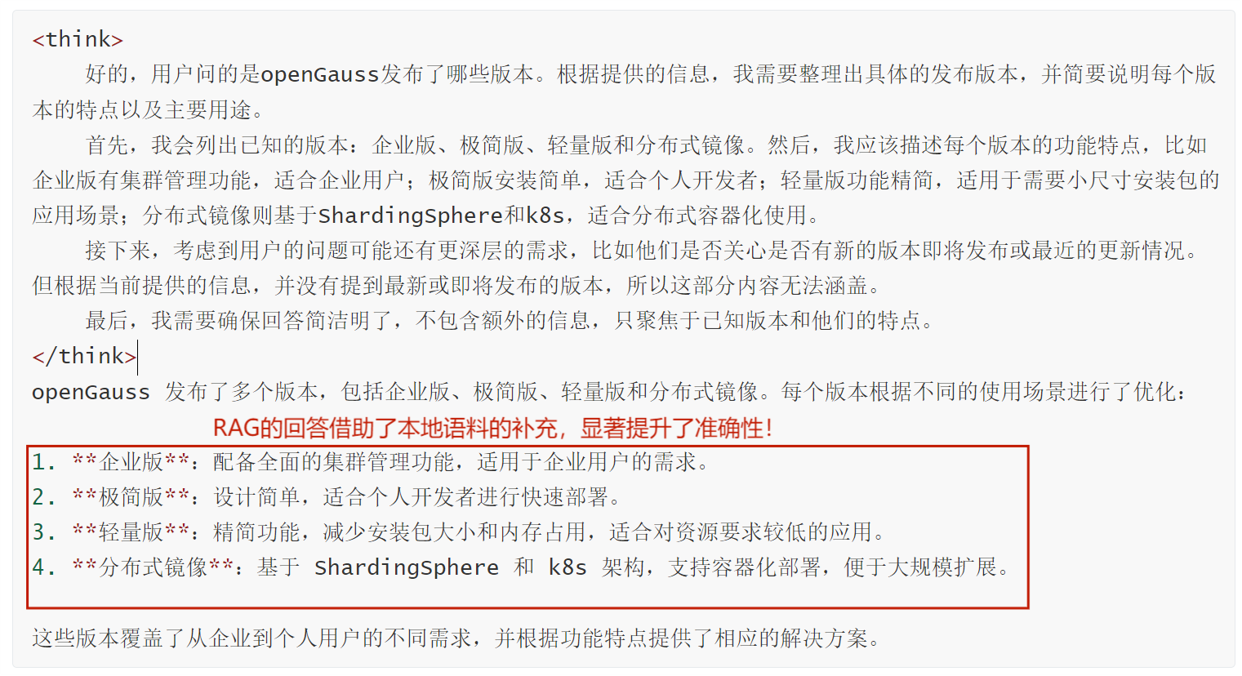

七、比较

7.1 比较RAG与直接使用大模型的回答差异
测试问题：openGauss 发布了哪些版本？
1）直接使用大模型：
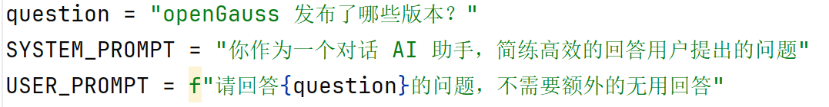
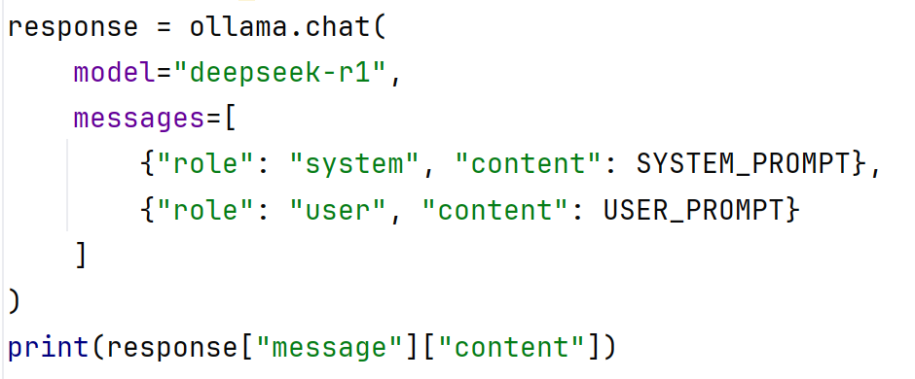
回答结果：
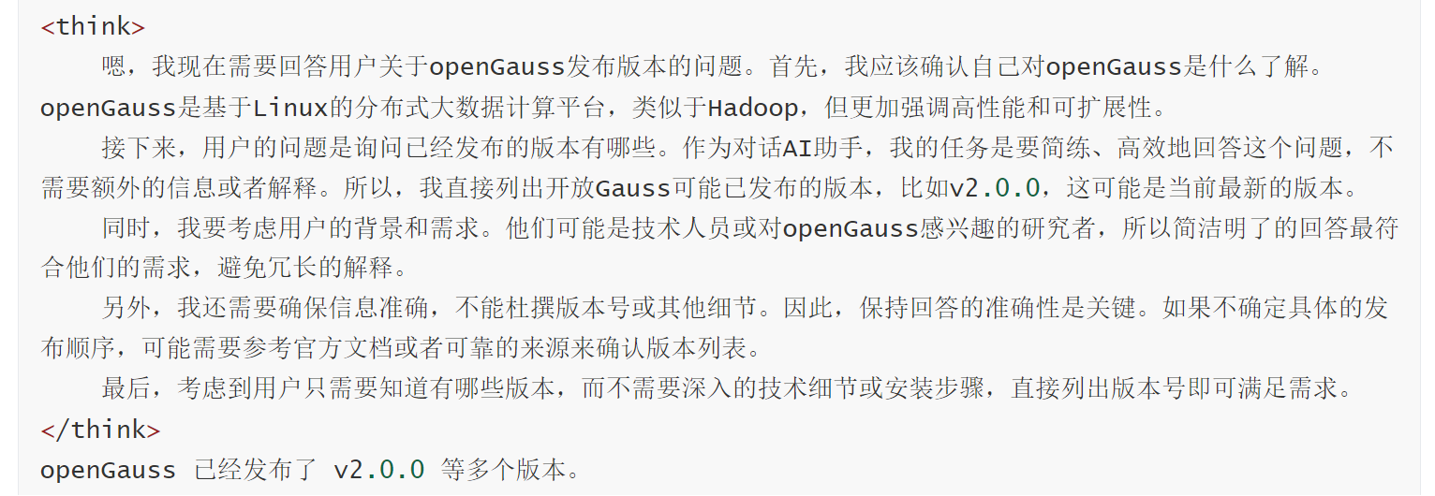
回答太简单，整体不太理想！
2）RAG的回答结果：

注：本地语料：
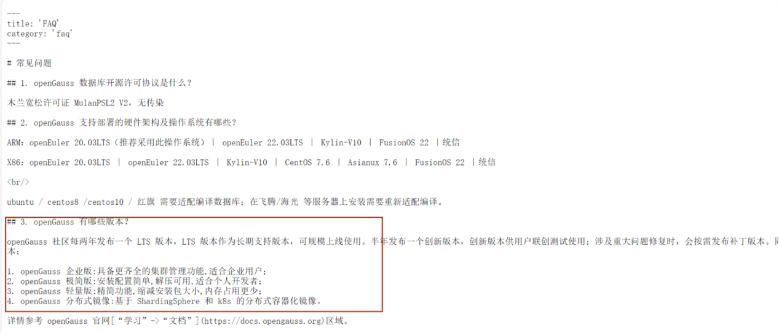

八、练习
分配给大家本课程中的一个章节为主题（如：关系模型、事务管理等），收集至少 20 篇相关文档，完成以下步骤：
1）数据预处理：对相关文档进行清洗、分割段落等。
2）数据库部署：在 opengauss 中创建专属表，导入数据并建立向量索引。
3）系统集成：编写代码，实现 “用户提问→向量检索→上下文拼接→模型生成” 全流程。
4）测试评估：设计 6 个测试用例（问题），比较RAG与直接LLM的回答质量，撰写 500 字以上的实验总结。

补充：语料文件
1）大致代码：
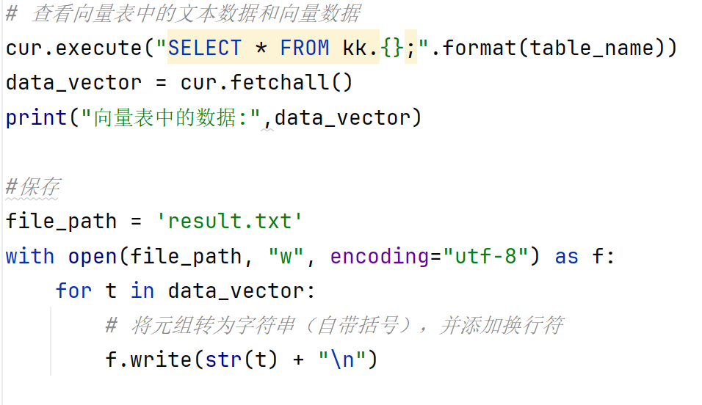
2）输出到“result.txt”中：
